Ejercicio 1 – Instructivo

Introducción

Este ejercicio consiste en la creación de un archivo binario con la información de todos los goles del mundial. La carga de esta información puede realizarse de dos maneras:

* Cargando manualmente la información solicitada;
* Mediante un archivo binario que tiene de forma preestablecida todos los goles del campeonato, dispuestos de manera aleatoria.

Esta información estará ordenada por código de equipo, y fecha en la que se disputó el partido.

Menú principal

El programa incluye un menú principal con opciones que guiarán al usuario en la carga y verificación de datos.

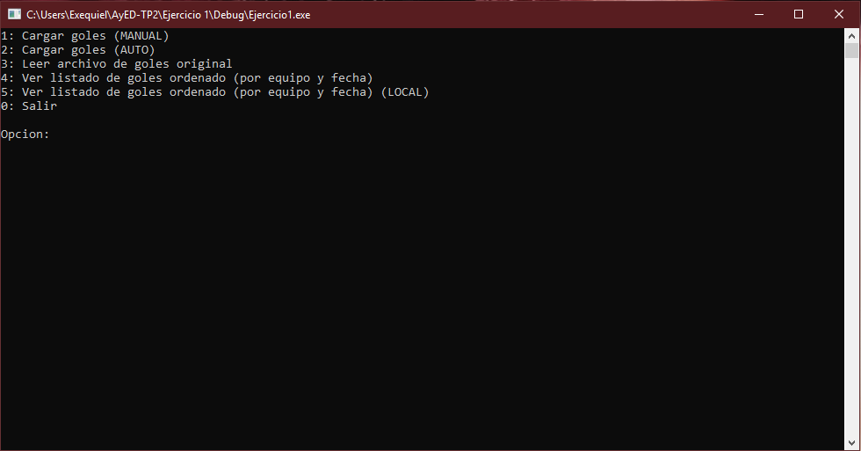

Actualmente, el usuario posee cinco opciones distintas, más la opción de salida.

1. Cargar manualmente la información.
2. Cargar la información desde un archivo generado previamente.
3. Leer un archivo con información de los goles, sin ordenar.
4. Leer el archivo de salida, con la información de los goles ordenada.
5. Leer la lista generada luego de la carga de datos.

Aparte, contará con la siguiente opción, que le permitirá al usuario finalizar la ejecución del programa:

1. Salir del programa.

Carga de datos

* Carga manual: se le solicitará al usuario que ingrese los datos por teclado, validando el ingreso.
  1. Id de partido: código que identifica un partido. Goles que se hayan disputado en un mismo partido, indistintamente del equipo que los haya realizado, tendrán el mismo código. Para finalizar la carga manual, se solicita ingresar el Id 0. 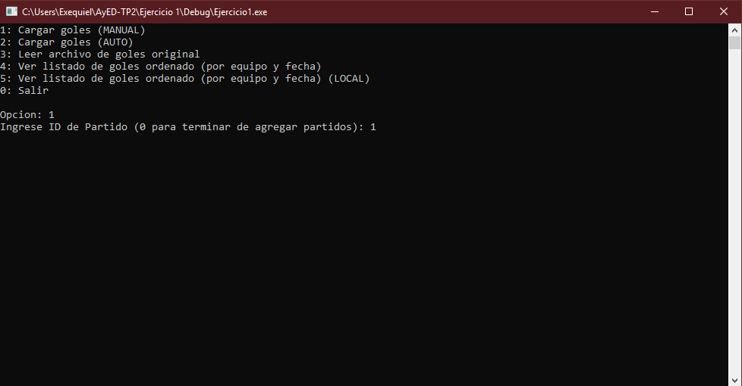
  2. Id de gol: código único de identificación de gol. Se autoincrementa en cada ingreso, y es de sólo lectura.
  3. Nombre del equipo: nombre del país que realizó el gol. No es sensible a mayúsculas ni minúsculas. Si el nombre es inválido, se pedirá el reingreso. **Nota:** por una limitación propia del lenguaje, España debe ser ingresado como “Espana”, es decir, sin la letra ñ. 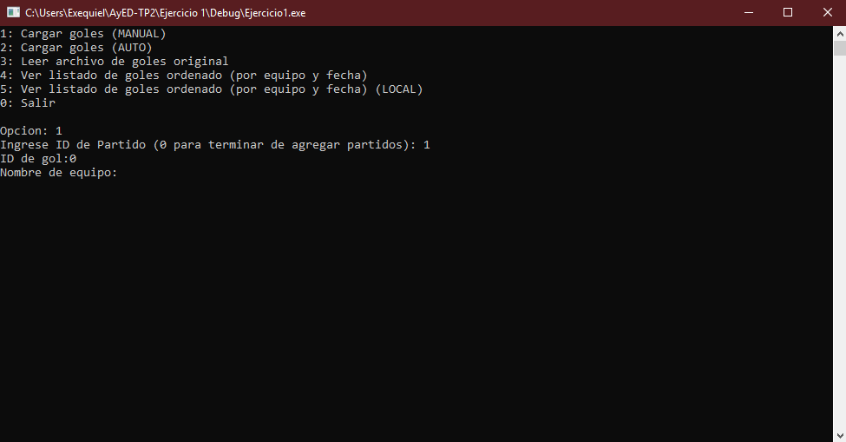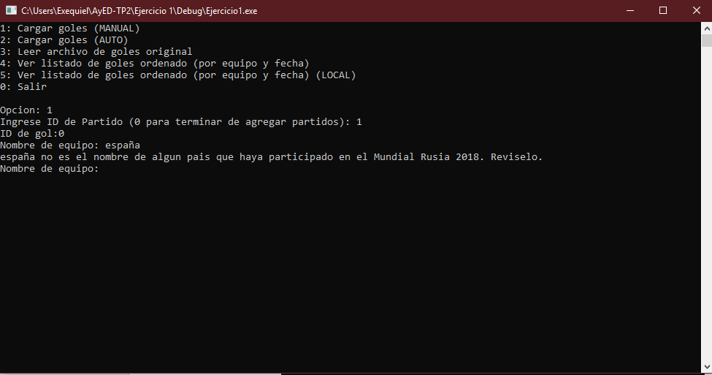

España no es reconocida como opción.

* 1. Nombre del jugador que hizo gol. 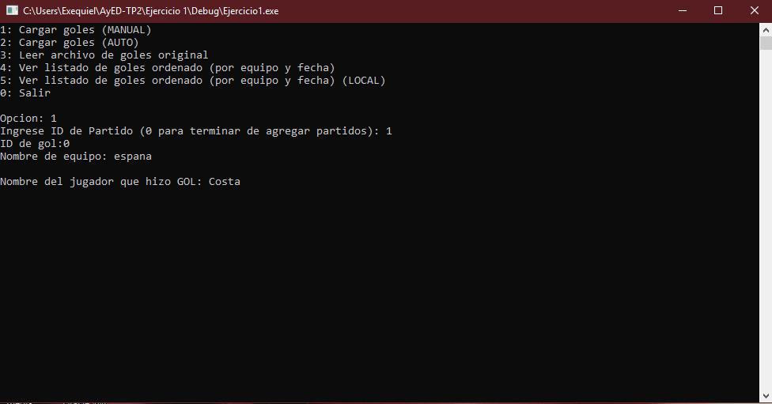
  2. Fecha: se le solicitará al usuario que ingrese el mes y día del encuentro. Nótese que es necesario ingresar una fecha entre el 14 de junio (inclusive) hasta el 15 de julio (inclusive). Caso contrario, se pedirá reingreso. 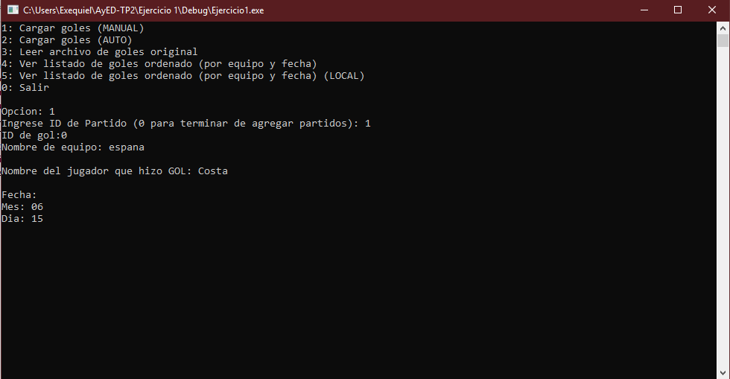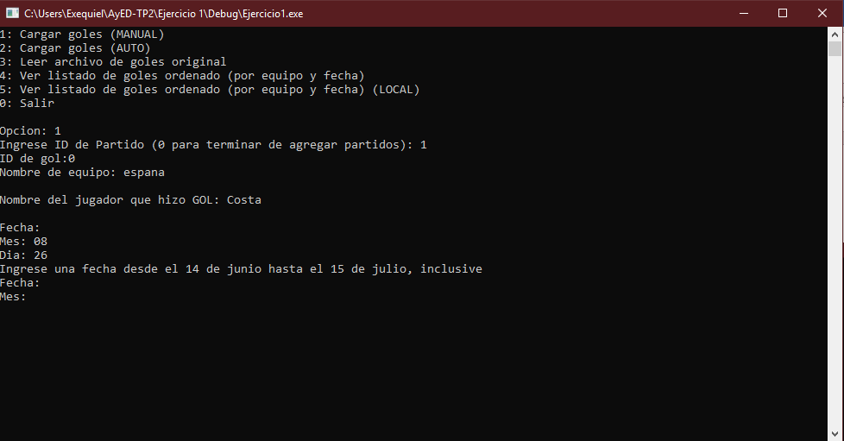

Validacion de fecha.

* Carga automática: el programa intentará leer el archivo “goles2018.dat”, que deberá existir en la raíz del programa. De no existir, se interrumpirá la carga, y volverá al menú principal. 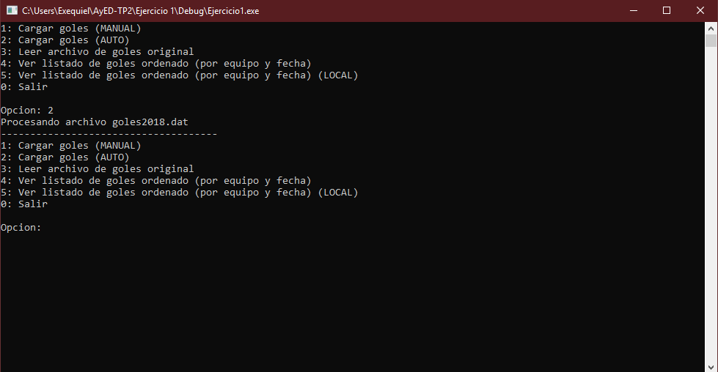

Lectura de archivo de goles original

Permite la lectura del archivo con datos crudos (sin ordenar). Nótese que este debe existir en la raíz del programa, y debe llamarse “goles2018.dat”. De no existir, lanzará un aviso en pantalla y volverá al menú principal. 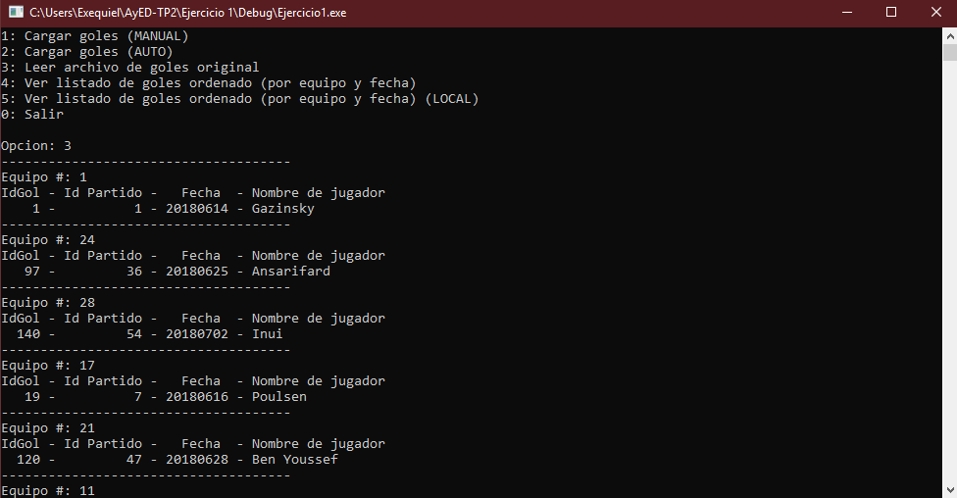

Lectura de archivo de goles ordenado

Permite al usuario leer y verificar los datos creados, su orden y toda la información de los goles, ordenados por código de equipo y fecha del partido. De no existir, lanzará un aviso en pantalla y volverá al menú principal. 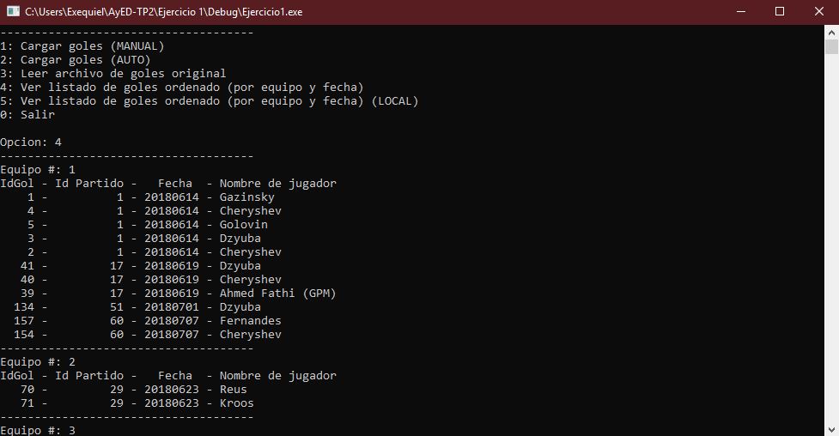

Lectura de listado de goles local

Permite al usuario ver los datos creados de forma local, antes de ser guardados en el archivo de destino. Refleja la misma información que el archivo de goles ordenado. 